GIT第二次课

Git rm -f 文件名 删除文件

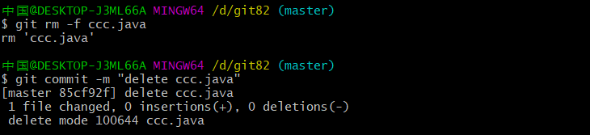

GIT add-f 文件名 强制添加到暂存区

GIT log 查看所有的提交记录

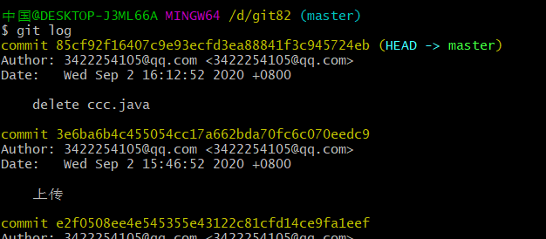

GIT reflog 查看所有版本号

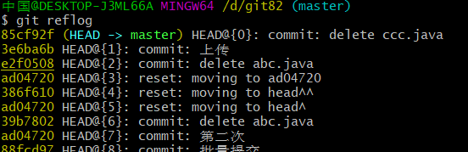

回退有两种方法

1. GIT reset head^ 一个^为一个版本，最多可以回退两个版本
2. git reset --hard 版本号 可以退到想要的版本

推荐使用第二种方法

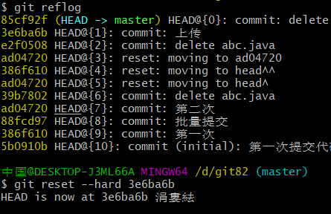

对工作区的修改不满意可以使用

Git checkout 文件名

可以将本地仓库的内容覆盖工作区的内容

创建远程仓库

Git remote add 库名 远程仓库地址

查看远程仓库

Git remote

把远程仓库的内容下载下来

GIT pull 远程仓库名 master

把本地仓库的内容上传进远程仓库

GIT push 远程仓库名 master